西安交通大学2020年秋季入学硕士研究生新生选课指南
新生在接到选课通知后，请尽快联系导师确定个人培养计划，按时进入研究生院信息管理系统选课，选课结束后系统也随即关闭，请不要错过。具体请认真阅读如下安排（博士生、留学生、同等学力人员安排另行通知）：
一、选课
选课分为制定培养计划和选择上课班级2步。
（一）制定培养计划。
培养计划是依据培养方案制定的研究生个体在校期间培养过程的具体安排，包括课程和必修环节。
网上制定培养计划
1.时间：
硕士生：2020年6月28日9:00-7月2日18:00
2.操作步骤：
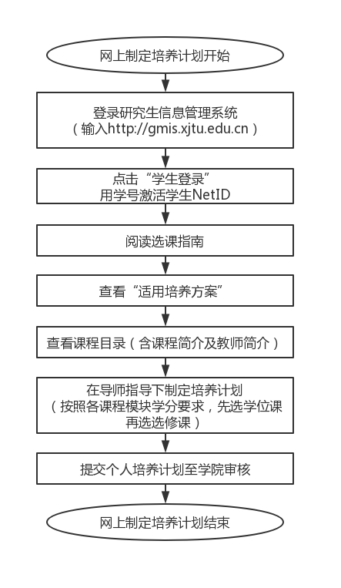

3.注意事项：
在制定培养计划时，研究生须在导师指导下，根据《研究生培养方案（2020版）》中所属学科、专业培养方案的要求，结合研究方向，依据《2020-2021学年研究生课程目录》，参阅《课程简介》及《教师简介》（可在研究生信息管理系统中个人界面或研究生院主页（网址：http://gs.xjtu.edu.cn/）查询），制定培养计划，并在网上提交。
（二）选择上课班级（选班）。
选班以学期为单位，每学期末选下一学期课程上课班级，班级一旦选定即确定上课的时间（节次）和地点（教室）。
网上选班
1.时间：
秋季学期：硕士生：2020年7月23日9:00-25日18:00（除英语公共课课内授课）
春季学期：2021年1月18日9:00-22日18:00
2.操作步骤：
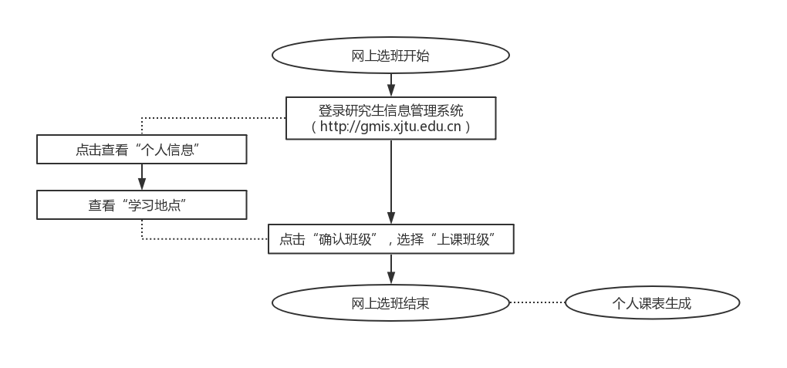

3.注意事项：
1）课程有人数限制，报满为止。如选不上班，研究生可与导师商议修改培养计划。
2）研究生课程一般在第一学年完成，请研究生务必完成选班动作，否则将无法登录成绩，无法计入课程学分。
3）课程班级开设的校区在系统中有明确标注，原则上不允许研究生（除重修生）跨校区选班。研究生选定课程班级后在当前学期内原则上不再做上课校区的变动。学生所在校区可在研究生信息管理系统中的“个人信息”查看。
4）不同校区政治公共课计划开课学期（见下表）
课程名称 | 秋季学期开设校区 | 春季学期开设校区
自然辩证法概论 | 创新港、兴庆、雁塔、苏州 | 无
中国特色社会主义理论与实践 | 兴庆、雁塔 | 创新港、苏州
马克思主义与社会科学方法论 | 创新港 | 无
中国马克思主义与当代 | 创新港、兴庆、雁塔 | 无
5）《中国马克思主义与当代》课程为博士生必修课，学术型贯通培养学生须先将此课程选入培养计划，在转入博士后再选班修课。
二、调课
调课指学生在研究生信息管理系统提交申请后，可对已提交的个人培养计划或上课班级进行调整。调整个人培养计划需满足研究生本人所在学科专业培养方案要求，并得到导师同意。
网上调课
1.时间: 秋季学期：2020年9月14日9:00-27日18:00
春季学期：2021年3月1日9:00-14日18:00
2.操作步骤：
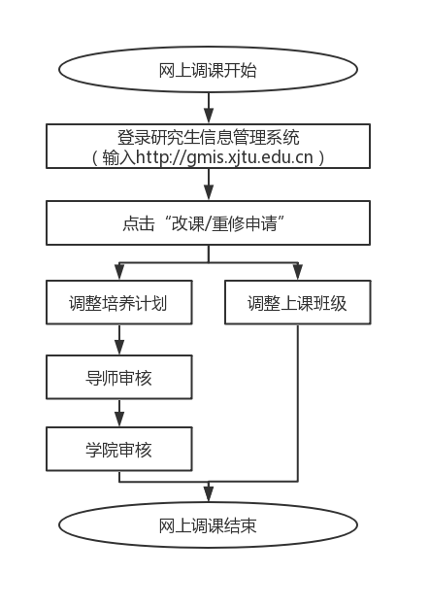
3.注意事项：
1）请严格按照系统开放调课时间进行操作，调课结束后系统也随即关闭，请不要错过。
2）调整培养计划需研究生在导师指导下进行，学生在研究生信息管理系统提交申请，经导师确认，学院网上审核方能生效。
3）调整上课班级，学生直接在研究生信息管理系统进行操作，不需学院审核。
4）选课人数不满10人的选修课（除跨创新港校区和老校区开课的课程外）当前学期原则上停开，研究生在调课阶段改选其它课程。《中国特色社会主义理论与实践》课程实行自主选班制，班级容纳人数过少的教学班将停开，研究生在调课阶段改选该课程其他教学班。
三、英语课选课
（一）英语公共课
所有全日制硕士研究生新生及直博生均须修读研究生英语公共课。英语公共课有三门课程：“学术英语（一）”、“学术英语（二）”和“医学英语”。专业学位学生必修“学术英语（一）”，学术学位学生必修“学术英语（二）”，医学部学生必修“医学英语”。三门课程均为64学时，且均由32学时的课内授课和32学时的小班实践两部分组成。非全日制研究生如需选“学术英语（一）”、“学术英语（二）”或“医学英语”，仅修读32学时的课内授课部分即可。具体安排如下：
英语公共课选课流程：
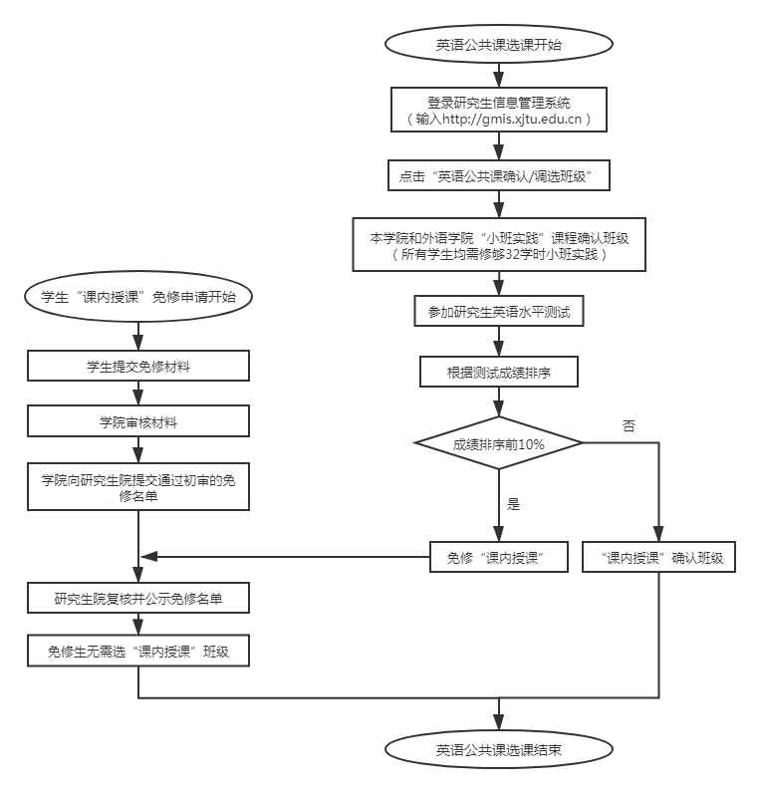
1. 英语公共课的32学时的小班实践部分选班与其他课程的选班工作同时组织进行。32学时的课内授课部分待研究生英语入学水平测试后组织选班。课内授课选班通知请开学后关注研究生院主页通知。
2. 2020-2021学年秋季学期注册报到后即进行研究生入学英语水平测试，测试结果是学生免修英语公共课课内授课（32学时）的依据。具体考试安排请关注研究生院主页通知。
3. 公共英语课内授课（32学时）可申请免修（免修生仍需修习小班实践）。研究生在开学第一周内有一次撤回免修申请的机会。如需撤回，可联系研究生院培养办许老师。联系电话：82663852,88963852
1）免修申请条件及需提交的审核材料如下：
序号 | 条件 | 需提交的证明材料
1 | 在学校组织的入学英语水平测试中排名前10% | 依据入学英语水平测试成绩
2 | 三个月及以上海外（英语为母语或官方语言国家）大学公派交流交换经历 | 公派录取通知书或公示名单以及出入境记录
3. | 在国际会议上做过英文口头报告 | 邀请信（中、英文）
4 | 以第一作者在期刊或国际会议发表过英文学术论文 | 期刊或论文集封面、目录页、文章
5 | 大学英语六级笔试成绩520分及以上且口语考试达到B+级 | 英语六级成绩单
6. | 托福总分85分及以上 | 托福成绩单
7 | 雅思6.0分及以上 | 雅思成绩单
8 | 英语专业八级证书 | 证书
2）免修申请办理流程
2020年9月9日-10日申请免修的学生携带相关证明材料原件及复印件至所在学院审核。
2020年9月11日12:00前学院提交通过审核的学生名单及审核材料复印件至研究生院。
4. “学术英语（一）”、“学术英语（二）”的课内授课计划春季、秋季学期在创新港和兴庆校区开设，“医学英语”课内授课计划秋季学期在创新港和雁塔校区开设。
5. “学术英语（一）”、“学术英语（二）”、 “医学英语”的小班实践课需选够32学时。其中，每名学生需在本学院和外语学院开设课程中各选16学时的小班实践课程（人居学院、数学学院、经金学院除外）。人居学院、数学学院、经金学院学生需在外语学院开设的小班实践课程中选够32学时课程。外语学院面向全校学生在春季和秋季开设小班实践课，能动学院面向本院学生在春季和秋季开设小班实践课，其他学院面向本院学生在春季开设小班实践课。
6.全日制研究生（课内授课免修生除外）英语公共课成绩构成为：课内授课考核40% +自主学习10% + 小班实践50%；课内授课免修生英语公共课成绩即为小班实践课考核成绩。
（二）其他英语课
1.《实用科技英文写作》（课程编码：011001）课程为选修课，建议英语水平较好的学生选修。
2.同等学力硕士请选《同等学力综合英语》（课程编码：121063），非同等学力人员选该门课程，成绩无效。
3.《第二外语（英、日、俄、德、西、法）》是外语专业研究生学位课，《日（德、法）语二外》是非外语专业研究生选修课，请注意课程名称。
四、体育选修课
为了给学生提供“坚持体育锻炼，保持健康的生活方式”的平台和机会，学校自2019年秋季学期开始开设体育选修课，课程成绩计入成绩单，但不计学分。
五、我校生源本科期间提前选修研究生课程的成绩转换
我校生源在本科阶段已提前选修我校研究生课程且成绩合格的研究生新生，在网上制定培养计划时，请选择相同的课程但不要选班。请在研究生信息管理系统个人界面点击“本硕成绩自转”，将提前修读课程成绩转入研究生培养计划对应课程。
六、培养计划的保存
研究生培养计划网上提交后，秋季课程调整结束后，按学院要求打印个人培养计划一式两份，导师及学院教学秘书审核并签字后，一份交学院教学秘书留存，一份个人保存。
七、其他
1.硕士生培养计划中所列课程，一般应安排在第一学年全部完成（同等学力人员除外）。
2.研究生信息管理系统推荐使用 Google Chrome浏览器登录，该浏览器下载地址：https://www.google.cn/chrome/
3.在选课过程中如果遇到问题，请及时与所在学院教学秘书联系。各学院教学秘书联系电话列表如下：
学院研究生教学秘书联系电话一览表
学院 | 联系人 | 联系电话
 |  | 兴庆/雁塔 | 创新港
机械学院 | 马老师 | 029-82665204 | 029-88965204
材料学院 | 梁老师 | 029-82663628 | /
 | 冯老师（博士） | 029-82665286 | 029-88968912
能动学院 | 王老师（硕士） | 029-82668701 | 029-88968710
 | 高老师（博士）
航天学院 | 陈老师 | 029-82668754 | 15109233962
化工学院 | 周老师 | 029-82668954-802 | 029-88968361
电气学院 | 郝老师、裴老师（硕士） | 029-82664000 | 029-88964000
 | 方老师（博士）
电信学院 | 尹老师、罗老师（学术型硕士） | 029-82668458 | 029-88968663
 | 吴老师、罗老师（专业型硕士） | 029-82668442
 | 荀老师 | 029-82668180 | /
 | 张老师（博士） | 029-82668097 | /
软件学院 | 冯老师 | 029-82664760 | /
 | 孙老师 | / | 029-88963268
理学院 | 杨老师 | 029-82668810 | 029-82668810
数统学院 | 刘老师 | 029-82663938 | 029-88960086
生命学院 | 王老师 | 029-82663926 | 029-88968368
人居学院 | 郭老师 | 029-83395107 | 029-88965105
管理学院 | 白老师 | 029-82665353 | 029-88965279
公管学院 | 忽老师（学术型硕士） | 029-82665216 | 029-88965216
 | 曹老师（专业型硕士） | 029-82668031 | /
 | 李老师（博士） | 029-82665934 | 029-88965216
外语学院 | 杨老师 | 029-82665499 | 029-88965499
法学院 | 尚老师 | 029-82668124 | 029-88968323
 | 张老师（博士） | 029-82668124 | 029-88968323
经金学院 | 张老师（硕士） | 18842471909 | 029-88966906
 | 李老师 | 029-82656906 | 029-88966906
金禾中心 | 郑老师 | 029-82667920 | /
马克思主义学院 | 王老师（硕士） | 029-82668187 | 13681262520
 | 吕老师 | 029-82668187 | 15349221580
人文学院 | 吴老师（硕士） | 029-82663705 | 029-88963705
 | 常老师 | 029-82995292 | 029-88965292
新媒体学院 | 王老师 | 029-82663889 | 029-88963886
医学部 | 肖老师 | 029-82655318 | 029-88965318
前沿院 | 康老师 | 029-83395135 | /
体育部 | 郭老师 | 029-82665953 | /
重点教学安排时间节点一览表
序号 | 事项 | 时间节点
1 | 硕士生制定培养计划 | 2020年6月28日-7月2日
2 | 秋季学期选班（除研究生英语公共课课内授课） | 2020年7月23日-25日
3 | 学生提交英语课内授课免修材料至学院审核 | 2020年9月9日-10日
4 | 学院提交通过审核的英语课内授课免修生名单至研究生院 | 2020年9月11日上午
5 | 研究生入学英语水平测试 | 2020年秋季学期开学初
6 | 秋季学期调课 | 2020年9月14日-27日
7 | 英语公共课课内授课选班 | 2020年秋季学期第一周
8 | 春季学期选班 | 2021年1月18日-22日
9 | 春季学期调课 | 2021年3月1日-14日

